**Задание 1:**

Создайте документ, в котором рисунок neznakomka3.jpg заключен в рамку серого цвета типа inset и толщиной 50. По нажатию кнопки изменять цвет рамки на синий и надпись на кнопке. При следующем нажатии изменять цвет рамки на серый и надпись на кнопке.

**Ход работы:**

Для начала необходимо создать текстовый файл lab6(1).html с кодом, содержащим картинку и кнопку, запускающую по нажатию функцию f(), меняющую цвет рамки картинки. Результат работы файла представлен на рисунках 1, 2.

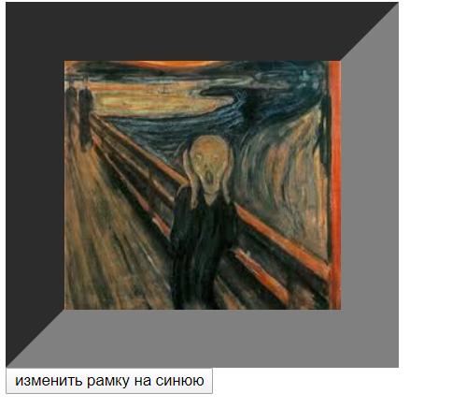

Рисунок 1 – Вывод файла до нажатия кнопки

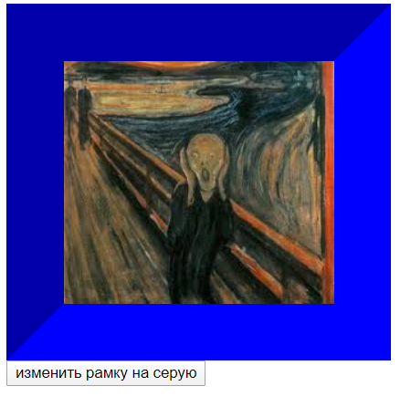

Рисунок 2 – Вывод файла после нажатия кнопки

Код файла lab6(1).html представлен ниже.

<head>

<style>

img {border: 50px inset grey;}

</style>

<script>

i=0;

function f()

{

// объект картинка

r1=document.getElementById('s')

// объект кнопка

r2=document.getElementById('e2')

if (i==0)

{

// у объекта r1 есть свойство style. Это тоже объект

// меняем у объекта style свойство color

r1.style.borderColor='blue';

// меняем у объекта r2 свойство value

r2.value='изменить рамку на серую';

i=1;}

else

{

r1.style.borderColor='grey'; r2.value='изменить рамку на синюю';

i=0

}

}

</script>

</head>

<body>

<form>

<img id='s' src="neznakomka3.jpg" />

<br>

<input type="button" id='e2' value="изменить рамку на синюю"

onClick="f()">

</form>

</body>

**Задание 2:**

Сначала на странице только текст стихотворения и кнопка с надписью «показать свечу». При нажатии на кнопку текст стихотворения прячется, на его месте появляется рисунок, и надпись на кнопке меняется на «показать текст». Если еще раз нажать на кнопку, рисунок исчезает и появляется текст. Текст стихотворения (Анненский.doc) и рисунок (свеча1.gif) скопировать из сетевой папки. Параметры форматирования страницы:

• Цвет фона темно-синий, размер шрифта 22, курсив, цвет шрифта белый.

• Рамка вокруг текста: цвет #ffA089, тип outset, толщина 5.

• Картинка размером 200 на 200.

• Рамка вокруг картинки: цвет #ffA089, тип outset, толщина 50, отступы по 5.

**Ход работы:**

Для начала необходимо создать текстовый файл lab6(2).html с кодом, содержащим текст стихотворения в рамке и кнопку, запускающую функцию f(), которая скрывает текст и через свойство display показывает картинку. Работа файла представлена на рисунках 3, 4.

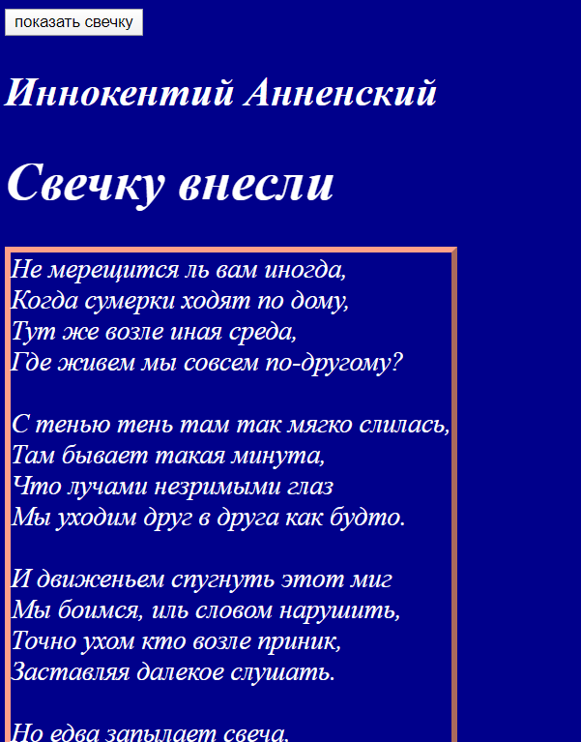

Рисунок 3 – Вывод файла до нажатия кнопки

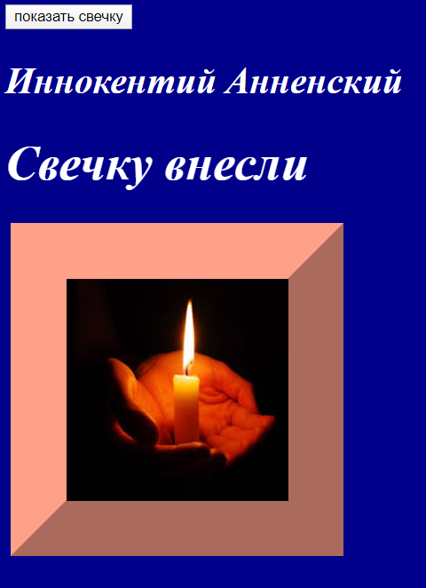

Рисунок 4 – Вывод файла после нажатия кнопки

Код файла lab6(2).html представлен ниже.

<head>

<style>

body {background-color: #00008b; font-size: 22px;font-style: italic; color: white;}

img {border: 50px outset #ffA089; height: 200px; width: 200px; margin: 5px;}

#s {border: 5px outset #ffA089; display: inline-block;}

#s2 {display: none;}

</style>

<script>

i=0;

function f()

{

// объект буква Z

r1=document.getElementById('s')

r3=document.getElementById('s2')

// объект кнопка

r2=document.getElementById('e2')

if (i==0)

{

// у объекта r1 есть свойство style. Это тоже объект

// меняем у объекта style свойство color

r1.style.display='none';

// меняем у объекта r2 свойство value

r3.style.display='block';

i=1;}

else

{

r1.style.display='block'; r2.value='показать текст';r3.style.display='none';

i=0

}

}

</script>

</head>

<body>

<input type="button" id='e2' value="показать свечку"

onClick="f()">

<br>

<h2>Иннокентий Анненский</h2>

<h1> Свечку внесли</h1>

<form>

<div id="s" >Не мерещится ль вам иногда,<br>

Когда сумерки ходят по дому,<br>

Тут же возле иная среда,<br>

Где живем мы совсем по-другому?<br>

<br>

С тенью тень там так мягко слилась,<br>

Там бывает такая минута,<br>

Что лучами незримыми глаз<br>

Мы уходим друг в друга как будто.<br>

<br>

И движеньем спугнуть этот миг<br>

Мы боимся, иль словом нарушить,<br>

Точно ухом кто возле приник,<br>

Заставляя далекое слушать.<br>

<br>

Но едва запылает свеча,<br>

Чуткий мир уступает без боя<br>,

Лишь из глаз по наклонам луча<br>

Тени в пламя сбегут голубое.<br></div>

<img id='s2' src="свеча1.gif" />

<br>

</form>

</body>

**Задание 3:**

Создайте документ, в котором рисунок p5_0.jpeg занимает 50% окна и является нижним слоем. На верхнем слое второй рисунок 4.gif, который двигается по горизонтали к правой границе первого рисунка, затем на строку (высоту рисунка) вниз и назад, к левой границе, на строку вниз и к правой границе, и т.д. до нижней границы первого рисунка.

**Ход работы:**

Для начала необходимо создать текстовый файл lab6(3).html с кодом, содержащим 2 функции f() для движения вправо и g() для движения влево. Функции вызывают друг друга, в зависимости от крайнего значения координаты x. Работа файла представлена на рисунках 5, 6.

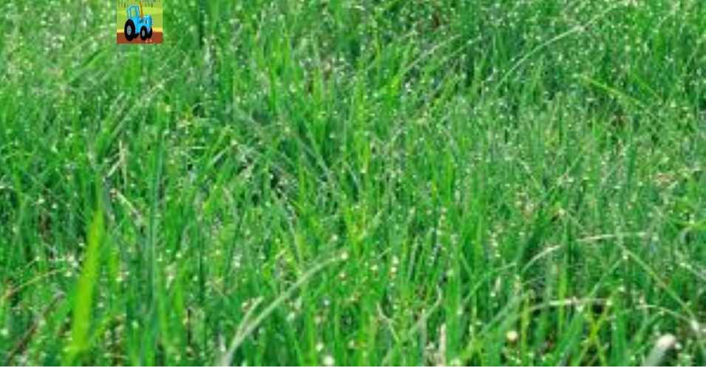

Рисунок 5 – Первые секунды работы файла

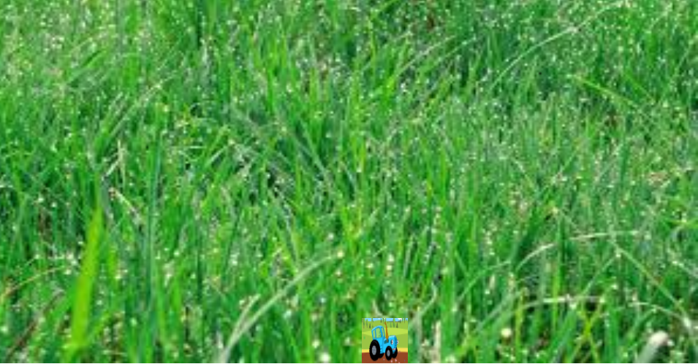

Рисунок 6 – Последние секунды работы файла

Код файла lab6(3).html представлен ниже.

<head>

<style>

#im1 {position:absolute;left:0;top:0;}

#im2 {position:absolute;left:0;top:0;}

</style>

</head>

<body>

<img src="p5_0.jpeg" id="im1" width="50%" height="400px" />

<img src="4.gif" id="im2" width="50px" height="50px"/>

<script type="text/JavaScript">

function f()

{

// сдвиг рисунка на 10

x=x+s;

// изменяем свойство left рисунка, если не дошли до конца

if(y<y1){

r2.style.left=x;

// если он не дошел до края рисунка

// то вызываем каждые 200 мили сек эту же функцию, иначе функцию для ходьбы влево

if (x<x1-x2 ) {setTimeout("f()",200)} else {s=-10;y=y+y2;console.log(y);console.log(x+"cs");if(y<y1){r2.style.top=y;};setTimeout("g()",200)};

}

}

function g()

{

x=x+s;

if(y<y1){

r2.style.left=x;

if (x>0 ) {setTimeout("g()",200)} else {s=10;y=y+y2;console.log(y);console.log(x+"cs");if(y<y1){r2.style.top=y;};setTimeout("f()",200)};

}

}

// начало скрипта

x=0;

y=0;

s=10;

r1=document.getElementById('im1');

r2=document.getElementById('im2');

x1=r1.width //ширина фона

console.log(x1);

y1=r1.height;

console.log(y1);

y2=r2.height;

console.log(y2);

x2=r2.width //ширина птички

console.log(x2);

f();

</script>

</body>